Ситуація на ринку праці та
результати діяльності Київської обласної служби зайнятості
у січні-грудні 2018 року
(за даними Головного управління статистики у Київській області, Пенсійного фонду України та адміністративними
даними Київської обласної служби зайнятості)

За даними Державної служби статистики у Київській області кількість зайнятого населення віком 15-70 років (визначеного за методологією МОП) за 9 місяців 2018 року становила 755,5 тис. осіб, що на 15,0 тис. осіб більше у порівнянні з минулорічним показником.
Рівень зайнятості населення віком 15-70 років (за методологією МОП) порівняно з відповідним періодом попереднього року збільшився на 0,5 в.п. та становив 58,5%.
Чисельність безробітного населення (за методологією МОП) за 9 місяців 2018 року скоротилася на 0,7 тис. осіб та становила 49,3 тис. осіб.
Рівень безробіття населення віком 15-70 років (за методологією МОП) порівняно з відповідним періодом попереднього року зменшився на 0,2 в.п. та становив 6,1%.

Зайняте населення Безробітне населення та
та рівень зайнятості у Київській області рівень безробіття у Київській області
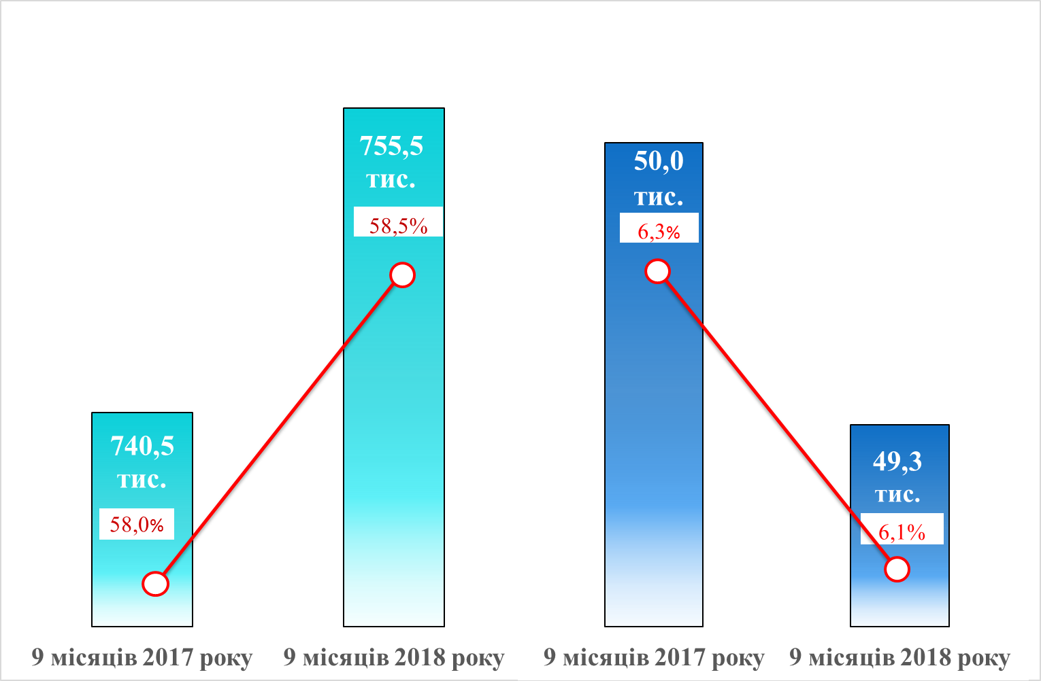

Протягом січня-грудня 2018 року роботодавцями було подано інформацію про заплановане масове вивільнення 4 958 працівників, що на 19 осіб більше, ніж у січні-грудні 2017 року. Із загальної кількості попереджених про масове вивільнення 36% становили працівники з державного управління й оборони.

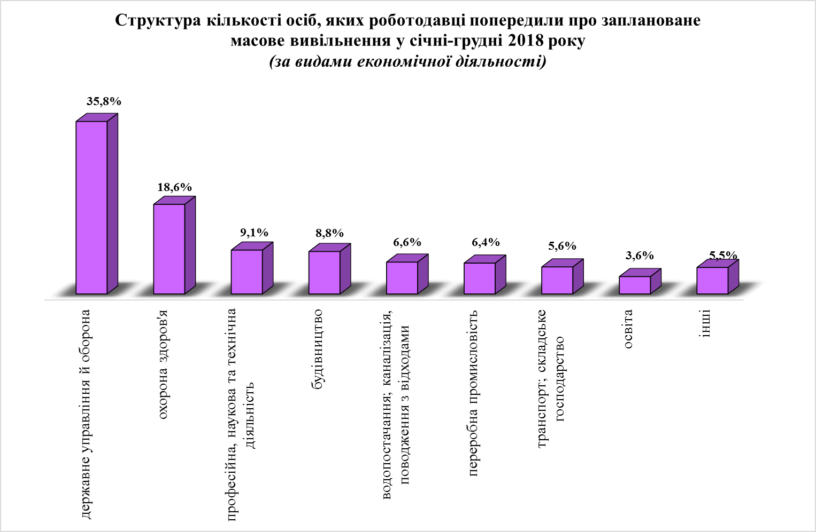

У січні-грудні 2018 року, у порівнянні із 2017 роком, кількість роботодавців, які співпрацювали з центрами зайнятості, збільшилась на 15% та становила 7,6 тис. осіб. Кількість вакансій у базі даних Київської обласної служби зайнятості збільшилася на 18% до 42,0 тис. одиниць. Найбільш суттєво кількість вакансій зросла у Баришівському, Сквирському, Вишгородському, Рокитнянському, Ржищівському, К-Святошинському, Макарівському, Фастівському, Березанському районах області – 15-62%.

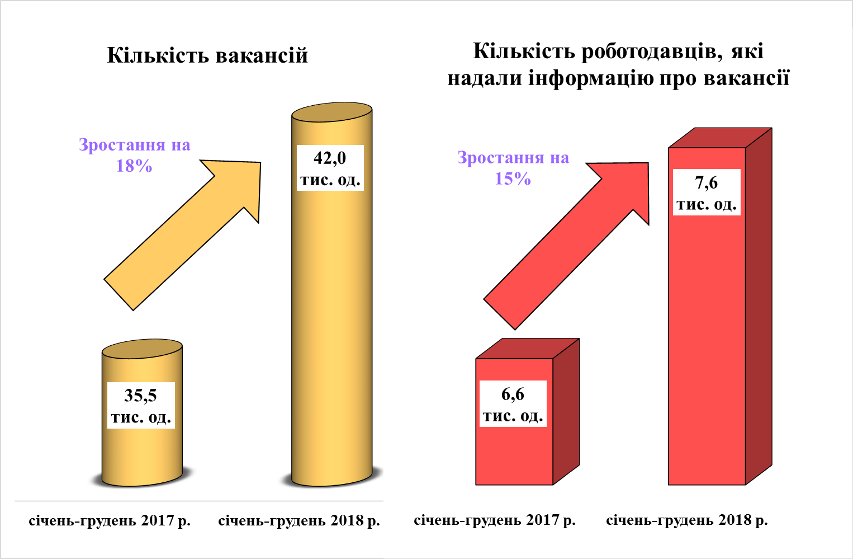

Кількість осіб, працевлаштованих за сприяння Київської обласної служби зайнятості становила 26.1 тис. осіб (на 3.4 тис. осіб більше, ніж у відповідному періоді минулого року), зокрема, 43% клієнтів служби зайнятості працевлаштовані оперативно до набуття статусу безробітного.
З числа колишніх безробітних 24% знайшли роботу – у сільському, лісовому та рибному господарстві, 20% – в переробній промисловості, 15% – у оптовій та роздрібній торгівлі.
На нові робочі місця з компенсацією роботодавцю витрат у розмірі єдиного внеску на загальнообов’язкове державне соціальне страхування працевлаштовані 323 безробітних (133 особи, які недостатньо конкурентоспроможні на ринку праці та 190 осіб, які працевлаштовані суб’єктами малого підприємства в пріоритетних видах економічної діяльності).
За сприяння Київської обласної служби зайнятості забезпечено тимчасову зайнятість 8.5 тис. громадян, зокрема, 2,9 тис. осіб взяли участь у громадських роботах та 5.6 тис. осіб в інших роботах тимчасового характеру.
З метою забезпечення професійно-кваліфікаційного рівня шукачів роботи вимогам роботодавців, у січні-грудні 2018 року за сприяння обласної служби зайнятості 4,6 тис. безробітних осіб проходили професійне навчання.
Найбільш поширеними професіями, які здобули безробітні, є: водій трамвая, водій тролейбуса, продавець продовольчих товарів, продавець непродовольчих товарів, тракторист, водій автотранспортних засобів, візажист, манікюрник, швачка, кондитер, водій навантажувача та інші.
Протягом січня-грудня 2018 року кількість осіб, охоплених профорієнтаційними послугами становила 147,1 тис. осіб, у т. ч. 36,1 тис. осіб, які мали статус зареєстрованого безробітного. Також профорієнтаційними послугами

було охоплено 57,8 тис. осіб, що навчаються у навчальних закладах різних типів, з них учні загальноосвітніх шкіл становили 55,5 тис. осіб.
Завдяки підвищенню результативності роботи щодо оперативного працевлаштування громадян, кількість безробітних станом на 1 січня 2019 року, у порівнянні з відповідною датою 2018 року, скоротилась на 9% (на 1,2 тис. осіб) та становила 12,3 тис. осіб. Кількість отримувачів допомоги по безробіттю зменшилась на 7% (на 798 осіб) та становила 10,4 тис. осіб.
Структура зареєстрованих безробітних станом на 1 січня 2019 року.
За статтю: у загальній кількості зареєстрованих безробітних, чоловіки становили – 5,5 тис. осіб (або 45%), жінки – 6,8 тис. осіб (або 55%).
За віковими групами: 34% зареєстрованих безробітних були у віці до 35 років; 30% – у віці від 35 до 45 років; 36% – у віці понад 45 років.
За освітою: 52% зареєстрованих безробітних мали вищу освіту, 28% – професійно-технічну, 20% – загальну середню освіту.

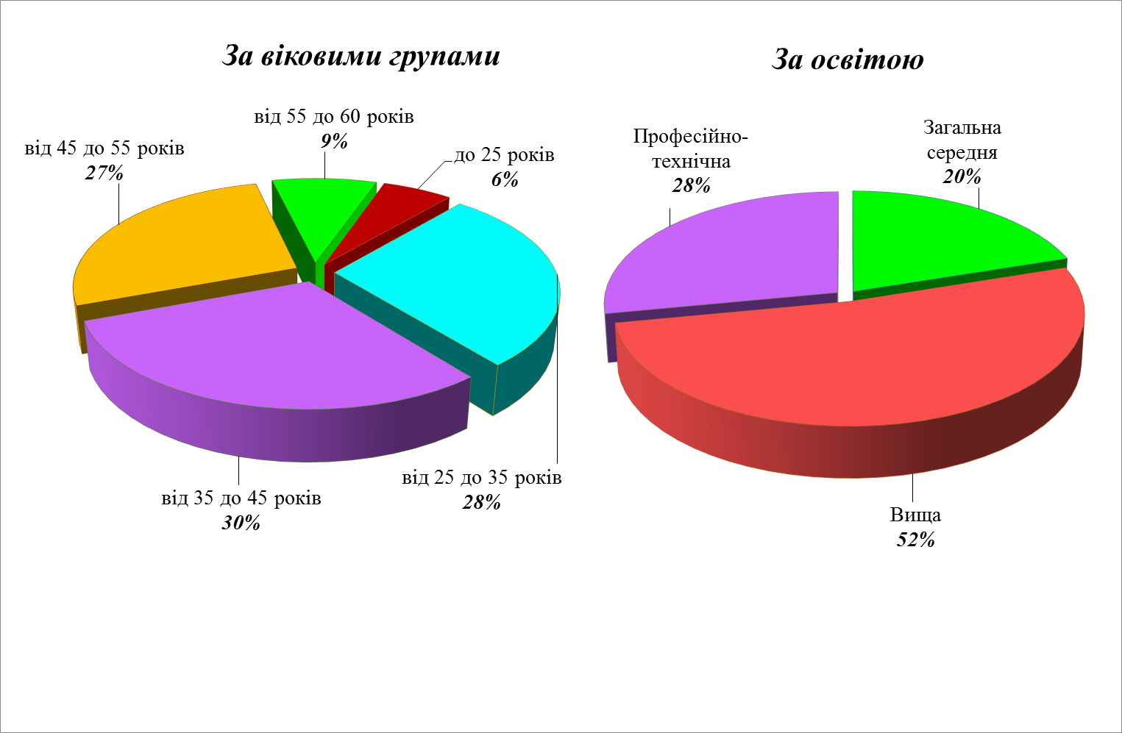

За видами економічної діяльності: серед зареєстрованих безробітних 21% – у сільському лісовому та рибному господарстві; 18% – у оптовій та роздрібній торгівлі; 16% – у переробній промисловості; 14% – у державному управлінні й обороні.
За професійними групами, серед зареєстрованих безробітних переважають вищі державні службовці, керівники; робітники з обслуговування, експлуатації устаткування та машин, працівники сфери торгівлі та послуг.
На 1 січня 2019 року кількість вакансій, заявлених роботодавцями до державної служби зайнятості, у порівнянні з відповідною датою минулого року, зросла на 6% та становила 5,0 тис. одиниць. Крім того, у базі даних служби зайнятості містилася інформація про 1,0 тис. пропозицій роботи, отриманих з інших джерел.

Середній розмір заробітної плати у вакансіях становив 6,7 тис. грн., що на 1,5 тис. грн. (30%) більше, ніж на 1 січня 2018 року.
За видами економічної діяльності, більшість вакансій налічується
на підприємствах переробної промисловості (23%), сільського, лісового та рибного господарства (17%), оптової і роздрібної торгівлі (16%) та транспорті (8%).
За професійними групами, найбільший попит роботодавців спостерігається на робітників з обслуговування, експлуатації устаткування та машин (22%), а також на робітників найпростіших професій (18%).

